Les-162
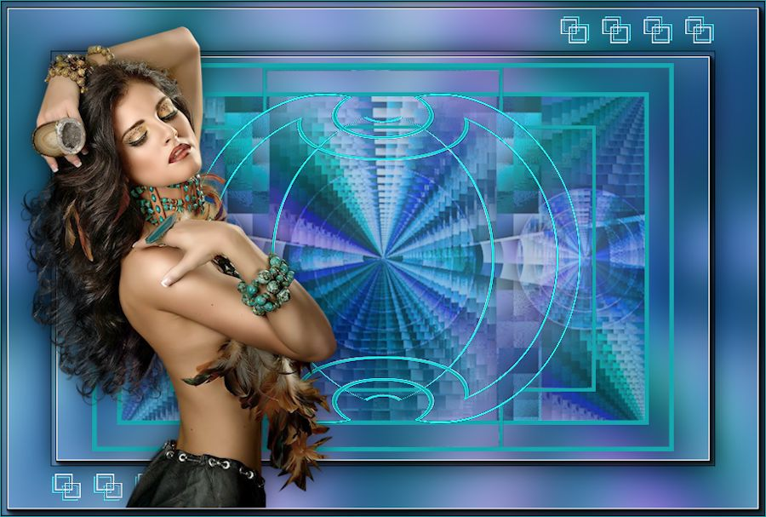
Benodigdheden
Materiaal
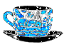
Tube


Filters
Filter—Flaming Pear---Flexify 2
Filter--- AAA Frames---Foto Frame

Kleuren voorgrondkleur #15a8af---Achtergrondkleur # 255885
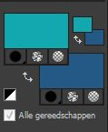
1.Open een nieuwe afbeelding 800---500 Hoogte.

2.Selecties---Alles selecteren

3.Open--- ag-162
4.Bewerken---Kopiëren

5.Bewerken---Plakken in selectie op je werkvel.

6.Selecties---Niets selecteren

7.Lagen---Dupliceren

8.Afbeelding---Formaat wijzigen---80%
Formaat van alle lagen wijzigen niet aangevinkt.

9.Lagen---Eigenschappen----Dekking op 50

10.Selecties---Alles selecteren
Selecties---Zwevend
Selecties---Niet zwevend

11.Selecties---Wijzigen---Selectie randen selecteren
5 ---binnen---Anti-alias aangevinkt.
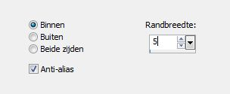
12.Vul de selectie met je voorgrondkleur #15a8af

13.Selecties---Laag maken van selectie

14.Selecties---Niets selecteren

15.Lagen---Dupliceren

16.Afbeelding---Formaat wijzigen---80%
Formaat van alle lagen wijzigen niet aangevinkt.

17.Lagen---Dupliceren

18.Afbeelding---Vrij roteren---90 naar links
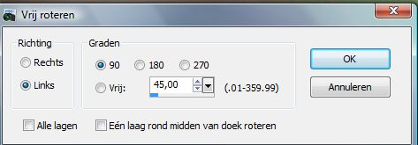
19.Afbeelding---Formaat wijzigen---90%
Formaat van alle lagen wijzigen niet aangevinkt.

20.Sluit in je lagenpalet de onderste 2 lagen, door op het oogje te klikken.
Maak in je lagenpalet de bovenste laag actief.

21.Lagen---Samenvoegen---Zichtbare lagen samenvoegen

22.Lagen---Dupliceren

23.Effecten---Insteekfilters—Flaming Pear---Flexify 2
input----equirectangular—mirror ball---Normal---rest standaard.
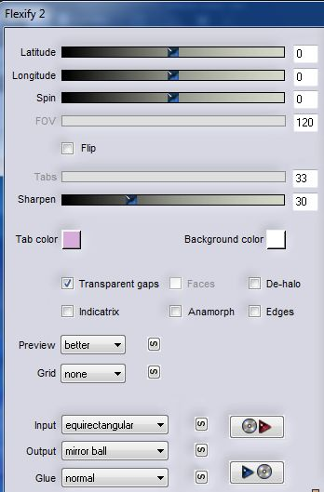
24.Toverstaf---Tolerantie en Doezelen op 0
Selecteer de buitenste 2 randen
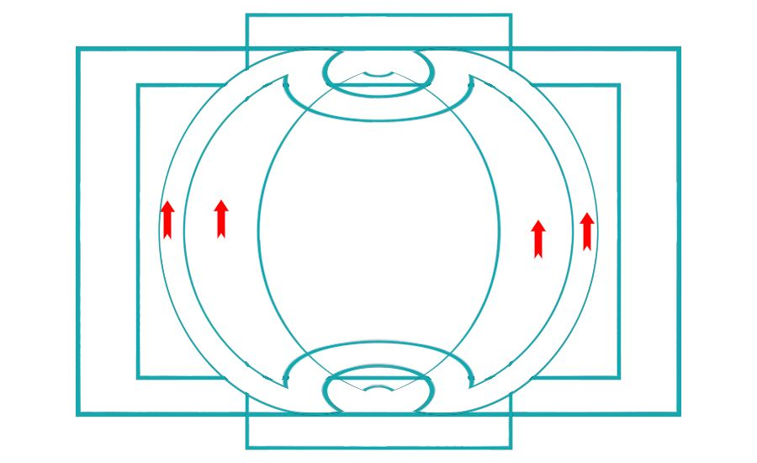
25.Maak in je lagenpalet de laag er onder actief—Samengevoegde laag
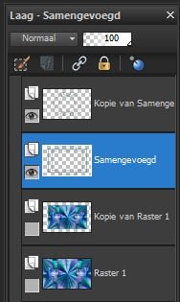
26.Klik op Delete op je toetsenbord.

27.Selecties---Niets selecteren.

28.Actief in je lagenpalet---Bovenste laag

29.Effecten---Randeffecten---Sterker accentueren

30.Open in je lagenpalet de onderste 2 lagen---door op het oogje te klikken

31.Lagen---Nieuwe rasterlaag

32.Selecties---Aangepaste selectie---s op je toetsenbord.
Boven 17---Links 50---Rechts 750---Onder 483
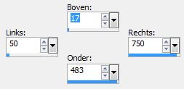
33.Selecties---Wijzigen---Selectie randen selecteren
5 ---binnen---Anti-alias aangevinkt.
Vul de selectie met je voorgrondkleur.

34.Selecties---Niets selecteren

35.Effecten---3D-effecten--- Slagschaduw 0---0---60---40. Kleur zwart.

36.Maak actief in je lagenpalet ---raster 1---(onderste laag)

37.Aanpassen---Vervagen---Gaussiaanse vervaging---30

38.Selecties---Alles selecteren

39.Effecten---Insteekfilter--- AAA Frames---Foto Frame---6---0---0—1 rest blijft zo.
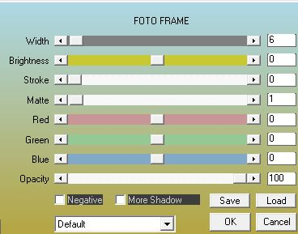
40.Bewerken---Kopiëren

41.Afbeelding---Randen toevoegen---60 pixels---wit

42.Selecties---Omkeren

43.Bewerken---Plakken in selectie

44.Selecties---Omkeren

45.Effecten---3D-effecten--- Slagschaduw 0---0---60---40. Kleur zwart.

46.Selecties---Niets selecteren
47.Open deco1-162
Bewerken---Kopiëren
Bewerken---Plakken als nieuwe laag op je werkvel

48. Effecten---Afbeeldingseffecten---Verschuiving---306---
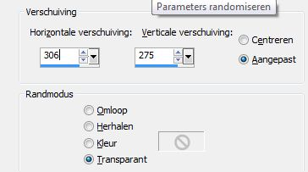
49.Lagen---Dupliceren.

50.Afbeelding---Spiegelen
Afbeelding---Omdraaien

51.Open---- TubeNaraPamplona 1445

52.Bewerken---Kopiëren
Bewerken---Plakken als nieuwe laag op je werkvel

53.Afbeelding---Formaat wijzigen---75s%.
Herhaal de slagschaduw
Formaat van alle lagen wijzigen niet aangevinkt.
Verplaats deze naar links---Zie voorbeeld.

55.Afbeelding---Randen toevoegen---1 pixel ---kleur voorgrondkleur.

56.Effecten---Insteekfilter--- AAA Frames---Foto Frame
Staat nog goed.

57.Afbeelding---Formaat wijzigen 900 pixels
Formaat van alle lagen aangevinkt.

58.Lagen---Nieuwe laag
Plaats je watermerk
Opslaan als JPG
Veel plezier met de les
Mieke

